Развивающие игры для развития наглядно-образного мышления детей 5-7 лет

Развивающая игра «ГОЛОВОЛОМКА С ПАЛОЧКАМИ».

Эта игра для развития у ребенка способности мысленно перегруппировывать элементы объекта и планировать свои действия в уме.

Возьмите несколько палочек или спичек и сложите из них схематическое изображение какого-нибудь предмета. После этого предложите малышу мысленно переложить одну или несколько спичек так, чтобы превратить данное изображение в другое или как-то его изменить. На рисунке показано несколько таких задач.

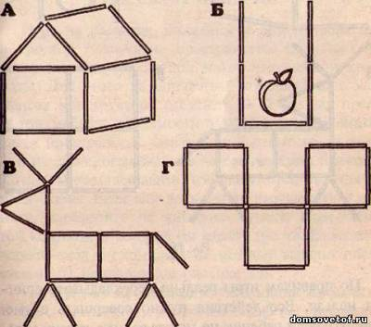

Задания к задачам следующие: (А) переместить одну спичку, чтобы «повернуть» дом в другую сторону; (Б) переместить одну спичку, чтобы вишенка выпала из стакана; (В) переместить две спички, чтобы олень посмотрел назад; (Г) переместить три спички, чтобы из трех квадратов сделать четыре.

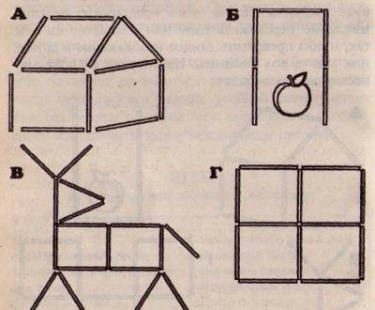

По правилам игры реально перекладывать спички нельзя. Все действия нужно совершать в уме. Однако, если ребенок не может решить задачу мысленно, пусть попробует это сделать практически, путем реального перекладывания спичек. Вместе с тем, нужно стремиться к тому, чтобы малыш научился осуществлять преобразования предмета мысленно. Только такая форма игры будет способствовать формированию умения планировать и проверять свои действия в уме, без практических проб.

Усложнить головоломку можно путем увеличения количества спичек, которые необходимо переложить, чтобы получить другой предмет.

Развивающая игра «ГДЕ СИДИТ ПОПУГАЙ?»

Игра на развитие способности ориентироваться в простой план-схеме пространства. Если вам не лень, сделайте небольшой макет игрушечной комнаты. Для этого из спичечных коробков или элементов конструктора сделайте 10-12 разных предметов мебели и разместите их на ограниченной части пространства. Это может быть место на полу или на столе, огороженное веревочкой или ниткой). Когда вы все расставите, изобразите все это в виде план-схемы. Если вам лень делать игрушечную комнату, изобразите на листочке бумаги план-схему той комнаты, в которой вы живете (но чтобы малыш хорошо знал эту комнату). Возможный вариант такой схемы мы приводим на рисунке.

На план-схеме показаны следующие предметы: вазон с цветком (1), книжный шкаф (2), телевизор (3), стол (4), стул (5), тумбочка (6), диван (7), кресло (8), двери (9), окна (10).

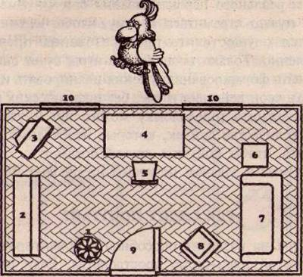

Перед началом игры скажите малышу, чтобы он представил себе, что в этой комнате живет медвежонок Миша и попугайчик Кеша. Однажды, когда медвежонок Миша ушел в лес за ягодами, попугайчик придумал новую игру и решил поиграть в нее с Мишей. Он спрятался в этой комнате и отметил на схеме, где он находится (на схеме это место отмечено крестиком). Но медвежонок пришел и никак не может найти своего друга, так как не умеет читать план-схемы. Помоги ему найти попугая (на том месте, где спрятался Кеша должен уже лежать предмет, который его заменяет, например, карточка с его изображением).

Если малышу трудно разобраться в схеме, объясните ему, что означают те или иные изображения и фигурки, где в комнате находятся соответствующие им предметы. Для ориентации в план-схеме важно также определить место, где стоит сам ребенок. Если с этим возникает проблема, не торопитесь подсказывать. Предложите малышу оглядеться вокруг и выбрать ближайшие ориентиры слева, справа, спереди и сзади. Возможно, он сам постепенно «нащупает» точку, в которой находится.
Если в игре участвует несколько детей, можно устроить между ними соревнование: кто быстрее найдет спрятанного попугая. Или пусть один ребенок прячет Кешу, а второй его ищет.

Сложность игры зависит от размера пространства, на котором прячется попугай, а также от количества объектов, расположенных в этом пространстве и отображенных на план-схеме. Чтобы сделать игру разнообразной, поменяйте «интерьер» комнаты, или вместо комнаты выберите какое-нибудь другое знакомое ребенку место, например, детскую площадку, на которой он обычно играет.

Развивающая игра «НАЧЕРТИ ПЛАН-КАРТУ»

В эту игру лучше играть только после того, как ребенок сможет успешно справляться с заданиями игры «Где прячется попугай?».

Приготовьте листок бумаги в клеточку и карандаш (фломастер). Цель игры — научить ребенка создавать план-карту знакомого ему пространства, например, своей квартиры или детской площадки, где он играет. Объясните малышу, что люди создают такие план-карты для того, чтобы легче было ориентироваться на местности. Покажите ему, например, карту города, в котором вы живете, и немножко расскажите о ней.

Затем предложите малышу составить план-карту квартиры, в которой он живет. Перед тем, как он начнет ее рисовать, попросите его описать то, что есть в этой квартире, особенности ее планировки. Пусть выберет те предметы, которые, на его взгляд, должны быть отражены на план-карте, а также условные обозначения, которые будут использоваться для отображения этих предметов (при выборе обозначений можете оказать малышу помощь). Когда все это будет сделано, можно приступать к чертежу.

После того как будет создана план-карта квартиры, перейдите к составлению план-карты того места, где расположен ваш дом, или детская площадка, где малыш обычно играет. В этом случае важно сразу ограничить участок местности, который должен войти в карту, и за пределы которого «выходить» нельзя. На карте нужно обозначить этот участок прямоугольной рамкой и указать ориентиры, находящиеся по его периметру (например, это может быть какой-нибудь забор, ограничивающий детскую площадку, или дорожки в скверике, отделяющие ее от зеленых насаждений).

При составлении план-карты чаще всего возникают следующие ошибки: 1) «упускаются» из виду важные детали планировки; 2) нарушается пространственное расположение предметов, их положение относительно друг друга; 3) не отображаются некоторые предметы; 4) искажаются размеры отображаемых предметов (например, меньшие по размеру предметы обозначаются большими фигурками, а большие предметы — меньшими).

Такого рода ошибки вполне естественны в этом возрасте. Главное, чтобы вы обращали на них внимание и объясняли малышу, почему это является ошибкой. Старайтесь добиваться того, чтобы он самостоятельно или с вашей помощью исправлял эти ошибки. Именно от этого зависит развивающий эффект данной игры.

Развивающая игра «ПРОГНОЗ ПОГОДЫ»

Расскажите малышу, что люди придумали изображать погоду с помощью простого рисунка. Это необходимо для того, чтобы без лишних слов сообщать всем, кому это важно, какие сюрпризы ожидаются от природы в ближайшее время.

Такие рисунки можно увидеть по телевизору, когда передают прогноз погоды. Аналогичные рисунки метеорологи используют для составления карт погоды. Такими картами пользуются, например, моряки и летчики.
После такого краткого рассказа попросите ребенка придумать, каким рисунком он бы обозначил ясный солнечный день, дождливый день, снегопад, пасмурный день (когда небо в тучах), дождь с грозой, ветреный день, легкое волнение на море, шторм, солнечный день с небольшими тучами, дождь со снегом и т.д. Дайте возможность ребенку на отдельных листах бумаги нарисовать различные варианты схематических изображений погоды. В случае затруднений обсудите с ним, что можно нарисовать, чтобы всем было понятно, что сегодня будет, например, дождь. Рисунки должны быть очень простыми и легко узнаваемыми. Они могут выглядеть примерно так, как на рисунке.
На рисунке показаны следующие схематические изображения погоды: солнечно (1), дождь (2), снег (3), пасмурно (4), дождь с грозой (5), ветер (6), шторм (7), дождь со снегом (8), град (9), ураган (10).
Когда вы вместе с ребенком изобразите всевоз-можные проявления погоды, можно начинать игру. Она может проходить в двух вариантах. Вы, как ведущий, сообщаете малышу по «рации», какая будет погода (ветреная, дождливая, пасмурная), а он находит соответствующие карточки и вывешивает их на стенде «Информация для летчиков и моряков». В качестве такого стенда может быть использован лист бумаги с соответствующим названием. Как известно, погода меняется часто. Поэтому, после того как ребенок выполнит задание, вы опять сообщаете данные об изменении погоды, например, о том, что ожидается ясная солнечная погода, но возможен ветер и шторм.
Второй вариант этой игры позволяет малышу учиться самостоятельно рассказывать о погоде по схематическим изображениям.

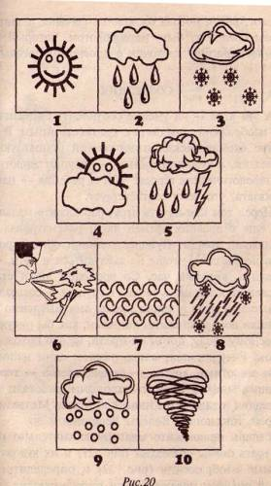

Для этого предложите ребенку быть диктором телевидения, который сообщает, какая погода ожидается сегодня и завтра. А вам предстоит быть метеорологом, который показывает диктору карточки с прогнозом погоды.

Развивающая игра «СОЗВЕЗДИЯ»

А эта игра — на умение соотносить схематичес¬кое изображение предмета с художественным. В ка-честве схематических изображений используются созвездия, а художественных — рисунки животных и мифологических героев. Задача ребенка — найти и указать, что чему соответствует.

Перед тем как начать игру, расскажите малышу, что еще с древних времен люди рассматривали и наблюдали звезды. Путешественники ориентировались по звездам, чтобы не заблудиться в пути, определить, который час. Со временем люди стали мысленно объединять звезды в группы — созвездия. Самые заметные и яркие звезды они мысленно соединяли воображаемыми линиями, как бы рисуя по небесному своду, потом смотрели, на что похож рисунок. Рисунки получались разные: одни напоминали животных, другие — людей, третьи — героев древних мифов. Ученые-астрономы рисовали эти созвездия и давали им названия: Малая Медведица, Цефей, Кассиопея, Волосы Вероники и др. Теперь предложите малышу внимательно рассмотреть схемы созвездий и их художест-венные изображения и определить, на какой рисунок похоже то или иное созвездие.

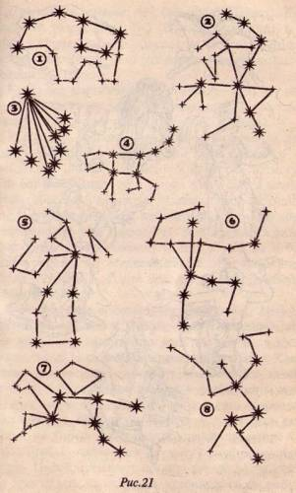

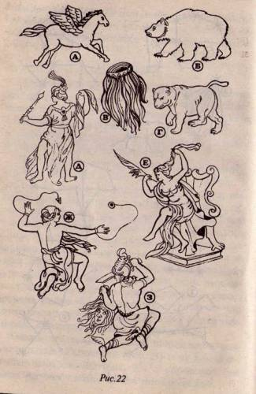

Правильные ответы: А-7 (созвездие Пегаса), Б-1 (Большая Медведица), В-3 (Волосы Вероники), Г-4 (Малая Медведица), Д-5 (созвездие Цефея), Е-8 (созвездие Кассиопеи), Ж-6 (созвездие Андромеды), 3-2 (созвездие Персея).

Когда все пары найдены, сообщите малышу названия каждого созвездия и расскажите о них следующие, связанные с ними легенды и мифы.

У древних греков существовала интересная легенда о богине Афродите. У нее была служанка — прекрасная нимфа Каллисто. Как-то раз всемогущий бог Зевс увидел ее и решил взять себе в жены. Богиня Афродита не хотела отдавать Зевсу свою любимую служанку. Чтобы избавить Каллисто от преследований богини Афродиты, Зевс обратил красавицу служанку в медведицу и взял к себе на небо. Рядом с Большой Медведицей на небе находится Малая Медведица. В нее Зевс превратил любимую собаку Каллисто.

А вот легенда о созвездиях Кассиопеи, Цефея, Андромеды, Пегаса и Персея. Как-то в незапамятные времена у эфиопского царя Цефея была красавица жена — царица Кассиопея. Однажды Кассиопея имела неосторожность похвастаться своей красотой в присутствии нереид — мифических жительниц моря. Обидевшись, завистливые нереиды пожаловались богу моря Посейдону, который напустил на берега Эфиопии страшное чудовище — кита.

Чтобы откупиться от кита, опустошавшего страну, Цефей, по совету оракула (мудреца), вынужден был отдать на съедение чудовищу свою любимую дочь Андромеду. Он приковал ее к прибрежной скале, и каждую минуту Андромеда ожидала, что из морской пучины вынырнет кит и проглотит ее. В это время мифический герой Древней Греции Персей совершал один из своих подвигов: он проник на уединенный остров на краю света, где обитали три страшные женщины — горгоны, с клубками змей вместо волос. Взгляд горгоны превращал в камень все живое. Пока все три горгоны спали, Персей подкрался к ним и одной из них отрубил голову. Это была горгона по имени Медуза. Персей разрубил тело горгоны Медузы и из него выпорхнул крылатый конь Пегас.

Проснувшись, две другие горгоны хотели броситься на Персея, но он вскочил на крылатого Пегаса и, держа в руках драгоценную добычу — голову Медузы, полетел домой. Пролетая над Эфиопией, Персей заметил прикованную к скале Андромеду. К ней уже направлялся кит, который вынырнул из морских пучин. Персей с мечом в руках встал на защиту Андромеды, но одолеть чудовище он смог только после того, как направил на него леденящий взгляд мертвой головы горгоны Медузы. Кит окаменел и превратился в небольшой остров. Персей расковал Андромеду и привел ее к отцу — царю Цефею — и матери — царице Кассиопее. Вскоре счастливые Персей и Андромеда поженились.

Главных героев этого мифа древние греки поместили на небо. Так появились названия созвездий Цефея, Кассиопеи, Андромеды, Персея и Пегаса.
О созвездии Волосы Вероники существует другая легенда. У царицы Вероники были золотые, удивительно красивые волосы. Однажды, когда царь ушел на войну, она пообещала пожертвовать своей косой, если муж вернется домой невредимым. И как только пришла радостная весть, Вероника рассталась со своим сокровищем. Но не успела она отвернуться, как ее золотые волосы похитили. Явился победитель домой, и видит: царица стриженая, а косы и след простыл. Для него и придумали, что будто волосы Вероники, пока он воевал, улетели на небо.

После таких легенд малыш станет иначе воспринимать звездное небо. Пусть попробует вместе с вами понаблюдать за звездами в вечернее время. Может ему удастся найти хотя бы какое-нибудь из описан¬ных созвездий.

Игра "СОБЕРИ ПО СХЕМЕ"

Игра развивает умение ориентироваться в схематическом изображении предмета и способность к конструированию. Материалом для игры может служить любой строительный конструктор, имеющий детали разного типа (например, кубики, бруски, башенки, арки и др.). Если такого конструктора нет, можно вырезать из картона плоскостные фигурки аналогичной формы. Кроме того, следует подготовить схематические изображения собранных из этих деталей конструкций (например, катка, подводной лодки, башенки и др.). Каждая деталь на схеме должна быть четко прорисована.

Вы показываете ребенку схематическое изображение какой-нибудь конструкции, а он должен собрать ее из имеющихся деталей конструктора. В случае использования картонных фигурок сборка конструкции производится на плоскости. Обратите внимание малыша на то, что собранная им конструкция должна точно соответствовать схеме.

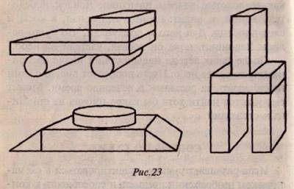

Перед тем как приступить к конструированию, предложите ребенку назвать изображенный предмет, указать его назначение, описать его форму, выделить наиболее важные, на его взгляд, части.

После того как конструкция собрана, проанализируйте вместе с ребенком, все ли он сделал верно, разберитесь в ошибках, подскажите ему, как их можно исправить.

Сложность игры зависит от количества деталей, использованных в конструкции: чем их больше, тем задание сложнее. Если ребенок легко справляется с этой игрой, предложите ему ее усложненный вариант. Покажите ему схематическое изображение на короткое время, после чего попросите собрать конструкцию по памяти. Такое задание будет способствовать развитию не только образного мышления, но и образной памяти.

Игра "НАРИСУЙ СХЕМУ"

После того как ребенок научится ориентироваться в схематическом изображении конструкции, можно переходить к следующему этапу — обучению умению создавать такие изображения самостоятельно. Для игры опять понадобится строительный конструктор, состоящий из деталей разной формы (например, как в игре «Собери по схеме»).

Соберите из деталей какую-нибудь конструкцию (см. рис.) и предложите малышу изобразить эту конструкцию в виде трех схем — вид спереди, вид сбоку и вид сверху. Это могут быть детализированные схемы (с отображением всех деталей конструкции) или схемы-контуры (без прорисовки этих деталей).

Выполнить это задание трудно будет даже детям 6—7 лет. Без вашей помощи овладеть способами изображения конструкции в трех проекциях (спе-реди, сбоку и сверху) ребенку вряд ли удастся.

Обучение лучше начать с анализа конкретных деталей (например, с прямоугольного кубика или арки). Пусть ребенок внимательно рассмотрит их со всех сторон, обведет контур рукой и определит форму каждой грани.

Предложите ему также обвести разные детали карандашом или фломастером. Затем на листочке бумаги изобразите три стороны какой-нибудь детали (например, арки) и объясните малышу, как называются изображенные фигуры, где вид спереди, где — сверху, а где — сбоку. Пусть проверит правильность этих изображений, взяв соответствующую деталь и посмотрев на нее с разных сторон. После этого он может самостоятельно потренироваться изображать различные детали в трех проекциях.

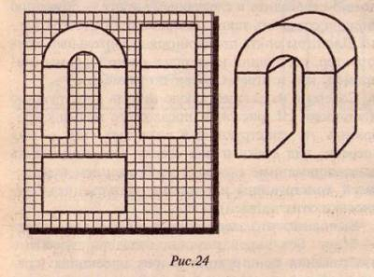

Задача следующего шага обучения — научить объединять разрозненные элементы в целостную схему. Для этого покажите малышу на конкретных примерах (подготовленных вами схемах), что все изображенные элементы составляют один предмет. Предложите ему обвести общий контур схематического изображения предмета карандашом или фломастером. Обратите внимание на ракурс изображенного предмета, пропорции и пространственное соотношение его элементов.

Сначала используйте для этого только одну, наиболее привычную для ребенка проекцию (например, вид беседки спереди). Затем пусть малыш научится самостоятельно изображать в этой проекции общий контур предмета с прорисовкой всех его элементов. Не требуйте от ребенка соблюдения точного воспроизведения размеров деталей и их пропорций. В этом возрасте сделать это ему не под силу. После нескольких упражнений в одной проекции, предложите ему последовательно изобразить тот же предмет в двух других проекциях. При этом важно, чтобы каждый раз ребенок смотрел на конструкцию с соответствующей стороны (т.е. точка восприятия соответствовала изображаемой проекции).

Упростить задание можно, если вместе с собранной конструкцией дать малышу ее контурное изображение. В этом случае задание должно состоять в том, чтобы завершить создание схемы путем дорисовки иконки элементов внутри заданного контура.

Наглядно-образное мышление.
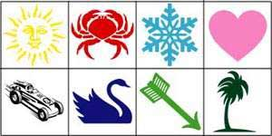
Само понятие образного мышления подразумевает оперирование образами, проведение различных операций (мыслительных) с опорой на представления. Поэтому усилия здесь должны быть сосредоточены на формировании у детей умения создавать в голове различные образы, т.е. визуализировать. Упражнения на формирование подобного умения достаточно подробно описаны в разделе по развитию памяти. Здесь мы их дополним еще несколькими заданиями на визуализацию.
Упражнения на визуализацию.
Упражнение №1. "На что это похоже"?
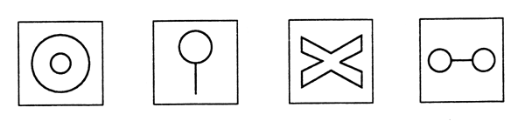
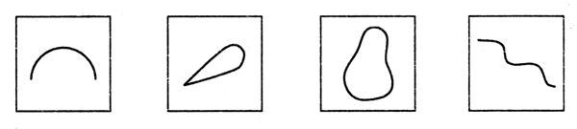
Задание: надо придумать как можно больше ассоциаций на каждую картинку. Оценивается количество и качество (оригинальность) образов. Упражнение хорошо проводить с группой детей в форме соревнования.
Упражнение №2. Задание типа "Заполни пробел".
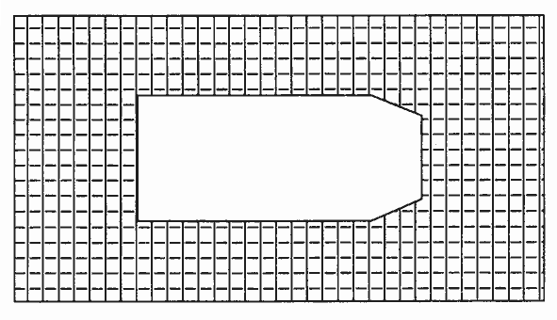
Дополнительные задания на развитие визуализации и наглядно-образного мышления вы можете найти в разделе "Диагностика развития мышления".
После того, как процесс визуализации достаточно хорошо усвоен детьми, можно переходить к непосредственному оперированию образами, т.е. к решению простейших мыслительных задач с опорой на представления.
Упражнение №3. Игра "Кубики".
Материал состоит из 27 обычных кубиков, - склеенных между собой так, что получается 7 элементов:
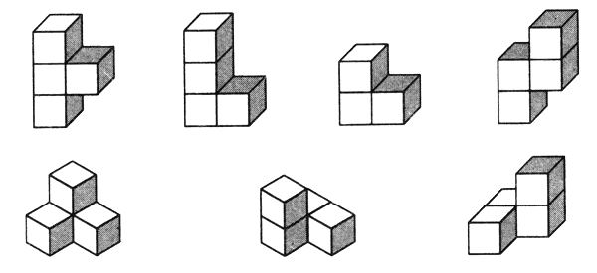
Осваивается эта игра поэтапно.
Первый этап - рассматривание элементов игры и нахождение сходства их с предметами и формами. Например, элемент 1 - буква Т, 2 - буква Г, элемент 3 - уголок, 4 - зигзаг молнии, 5 - вышка со ступеньками, 6 и 7 - крылечко. Чем больше будет найдено ассоциаций, тем лучшее и эффективнее.
Второй этап - освоение способов присоединения одной части к другой.
Третий этап - складывание объемных фигур из всех частей по образцам с указанием составных элементов. Целесообразно проводить работу в следующей последовательности: предложить детям сначала рассмотреть образец, затем расчленить его на составляющие элементы и сложить такую же фигуру.
Четвертый этап - складывание объемных фигур по представлению. Вы показываете ребенку образец, он тщательно его рассматривает, анализирует. Затем образец убирают, а ребенок должен составить из кубиков ту фигуру, какую он видел. Результат работы сравнивается с образцом.
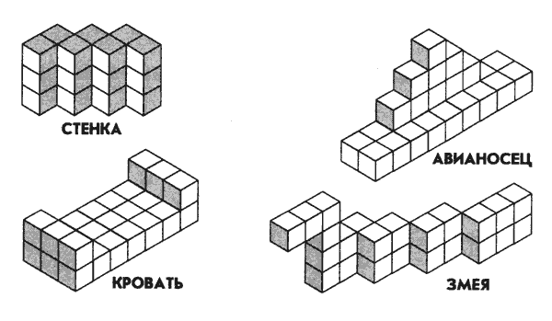
В качестве материала для решения мыслительных задач с опорой на образное мышление могут быть использованы и счетные палочки.
Упражнение №4. "Задачи на составление заданной фигуры из определенного количества палочек".
Задачи на изменение фигур, для решения которых надо убрать указанное количество палочек.
"Дана фигура из 6 квадратов. Надо убрать 2 палочки так, чтобы осталось 4 квадрата".
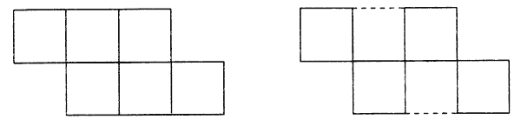
"Дана фигура, похожая на стрелу. Надо переложить 4 палочки так, чтобы получилось 4 треугольника".
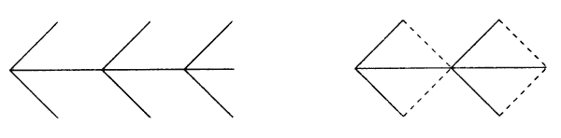
"Составить два разных квадрата из 7 палочек".
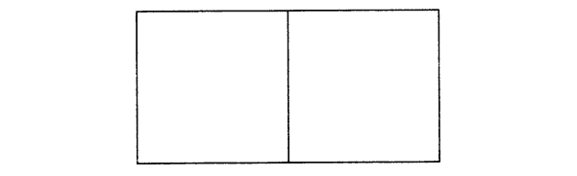
Задачи, решение которых состоит в перекладывании палочек с целью видоизменения фигуры.
"В фигуре переложить 3 палочки так, чтобы получилось 4 равных треугольника".
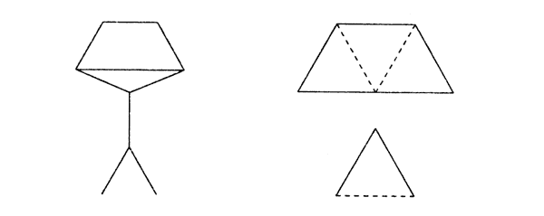
"В фигуре, состоящей из 4 квадратов, переложить 3 палочки так, чтобы получилось 3 таких же квадрата".
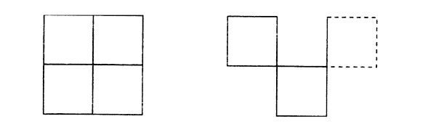
"Составить домик из 6 палочек, а затем переложить 2 палочки так, чтобы, получился флажок".
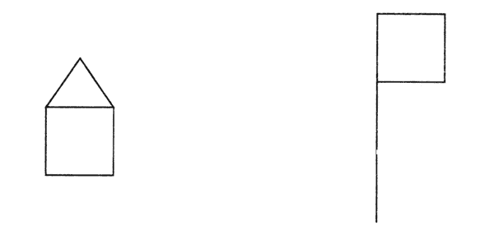
"Переложить 6 палочек так, чтобы, из корабля получился танк".
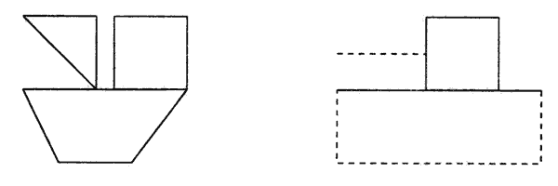
"Переложить 2 палочки так, чтобы фигура, похожая на корову, смотрела в другую сторону".
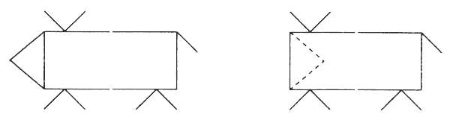
"Какое наименьшее количество палочек нужно переложить, чтобы убрать мусор из совочка?"
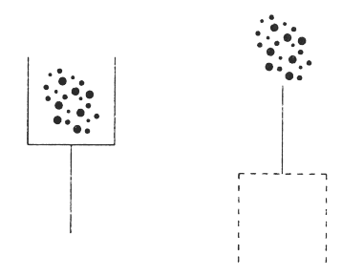
Упражнения, направленные на развитие наглядно-образного мышления.
Упражнение №5. "Продолжи узор".
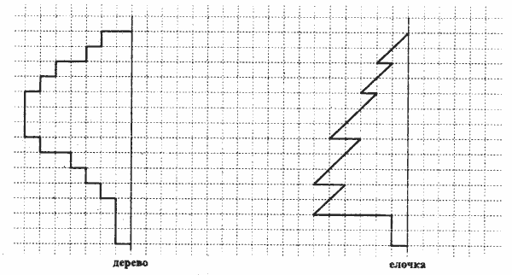
Упражнение состоит из задания на воспроизведение рисунка относительно симметричной оси. Трудность в выполнении часто заключается в неумении ребенка проанализировать образец (левую сторону) и осознать, что вторая его часть должна иметь зеркальное отображение. Поэтому, если ребенок затрудняется, на первых этапах можно использовать зеркало (приложить его к оси и посмотреть, какой же должна быть правая сторона).
После того, как подобные задания уже не вызывают сложностей при воспроизведении, упражнение усложняется введением абстрактных узоров и цветовых обозначений. Инструкция остается такой же:
"Художник нарисовал часть картинки, а вторую половину не успел. Закончи рисунок за него. Помни, что вторая половина должна быть точно такой же, как и первая".
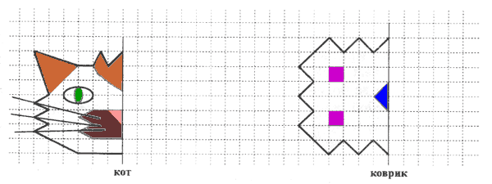
Упражнение №6. "Платочек".
Это упражнение сходно с предыдущим, но является более сложным его вариантом, т.к. предполагает воспроизведение узора относительно двух осей - вертикальной и горизонтальной.
"Посмотри внимательно на рисунок. Здесь изображен сложенный пополам (если одна ось симметрии) или вчетверо (если две оси симметрии) платочек. Как ты думаешь, если платочек развернуть, какой у него вид? Дорисуй платочек так, чтобы он выглядел развернутым".

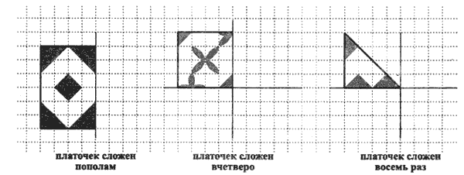
Узоры и варианты заданий можно придумать самостоятельно.
Упражнение №7. "Составь фигуру".
Это упражнение, так же, как и предыдущее, направлено на развитие образного мышления, геометрических представлений, конструктивных пространственных способностей практического плана.
Мы предлагаем несколько вариантов этого упражнения (от самого легкого до более сложного).
а) "На каждой полоске отметь крестиком (х) две такие части, из которых можно составить круг".
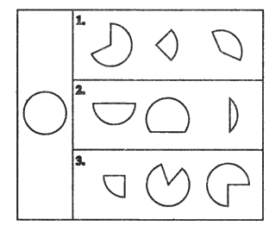
Подобного вида задания можно разработать для любых фигур - треугольников, прямоугольников, шестигранников и т.д.
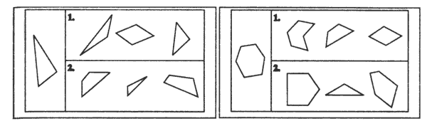
Если ребенку трудно ориентироваться на схематичное изображение фигуры и ее частей, то можно изготовить макет из бумаги и работать с ребенком в наглядно-действенном плане, т.е. когда он сможет манипулировать частями фигуры и таким образом составлять целую.
б) "Посмотри внимательно на рисунок, там даны два ряда фигур. В первом ряду даны целые фигуры, а во втором ряду эти же фигуры, но разбитые на несколько частей. Соедини мысленно части фигур во втором ряду и ту фигуру, которая у тебя при этом получится, найди в первом ряду. Фигуры первого и второго ряда, которые подходят друг к другу, соедини линией".
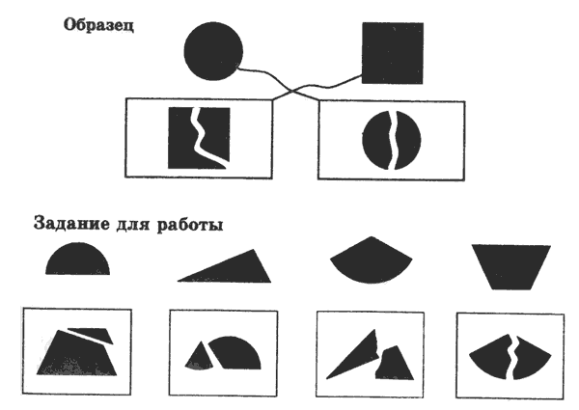
в) "Посмотри внимательно на картинки и выбери, где расположены детали, из которых можно составить фигуры, изображенные на черных прямоугольниках".
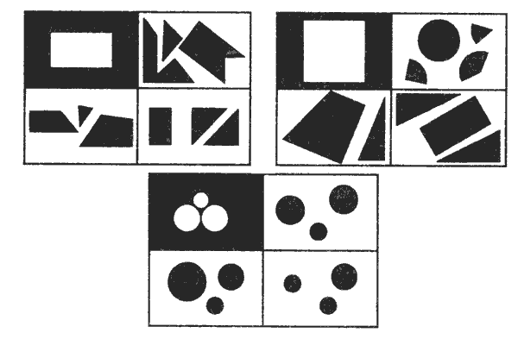
Упражнение №8. "Сложи фигуры".
Упражнение направлено на развитие умения анализировать и синтезировать соотношение фигур друг с другом по цвету, форме и размеру.
Инструкция: "Как ты думаешь, каким получится результат при наложении фигур последовательно друг на друга в левой части рисунка. Выбери ответ из фигур, расположенных справа".
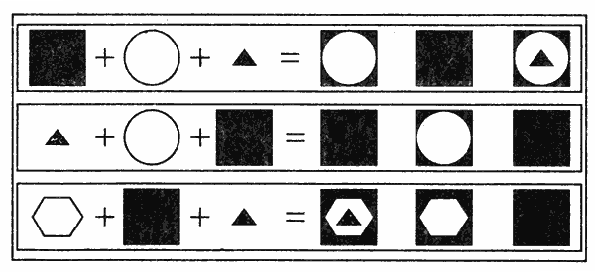
По трудности (замаскированности отношений по форме) задания распределяются таким образом: когда на более маленькую фигуру накладывается фигура большая по размеру, что провоцирует ребенка на то, что он не предполагает накрытие большей по размеру фигуры меньшей и выбирает результат смешения меньшей и большей фигур. Действительно, если ребенок затрудняется с определением отношений, лучше произвести наложение предметов друг на друга не в наглядно-образном плане (мысленном наложении), а в наглядно-действенном, т.е. непосредственным наложением геометрических фигур.
Упражнение №9. "Найди закономерность".
а) Упражнение направлено на формирование умения понимать и устанавливать закономерности в линейном ряду.
Инструкция: "Внимательно рассмотри картинки и заполни пустую клетку, не нарушая закономерности".
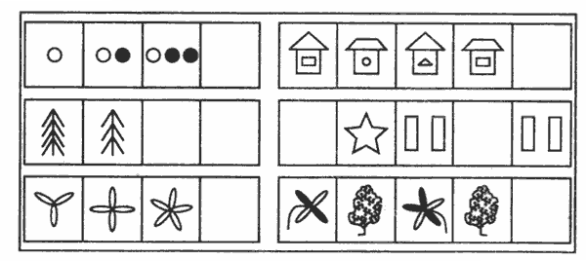
б) Второй вариант задания направлен на формирование умения устанавливать закономерности в таблице.
Инструкция: "Рассмотри снежинки. Нарисуй недостающие так, чтобы в каждом ряду были представлены все виды снежинок".
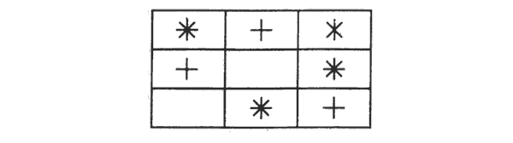
Подобные задания можно придумать самостоятельно.
Упражнение №10. "Светофор".
"Нарисуй в клеточках красные, желтые и зеленые кружки так, чтобы в каждой строке и в каждом столбце не было одинаковых кружков".

Упражнение №11. "Играем кубиками".
Упражнение направлено на развитие умения не только оперировать пространственными образами, но и обобщать их отношения. Задание состоит из изображений пяти разных кубиков в первом ряду. Кубики расположены так, что из шести граней у каждого из них видно только три.
Во втором ряду нарисованы эти же пять кубиков, но повернутые по-новому. Необходимо определить, какому из пяти кубиков второго ряда соответствует кубик из первого ряда. Понятно, что в перевернутых кубиках могут появиться новые значки на тех гранях, которые до поворота не были видны. Каждый кубик из верхнего ряда нужно соединить линией со своим повернутым изображением в нижнем ряду.
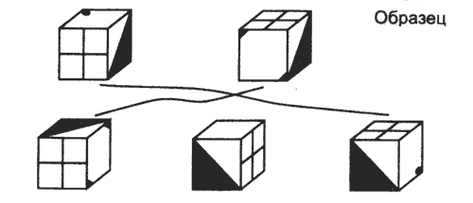
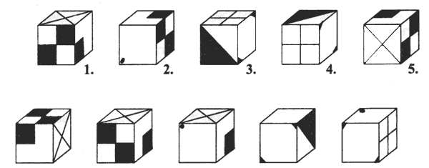
Это упражнение очень эффективно с точки зрения развития наглядно-образного мышления. Если оперирование изображениями вызывает большие трудности у ребенка, мы советуем склеить такие кубики и проводить упражнения с ними, начиная с самого простого - "найти соответствие между изображенной картинкой и таким же положением кубика".
Упражнение №12. "Игра с обручами".
Упражнение направлено на формирование умения классифицировать предметы по одному или нескольким свойствам. Перед началом выполнения упражнения для ребенка устанавливается правило: например, расположить предметы (или фигуры) так, чтобы все округлые фигуры (и только они) оказались внутри обруча.
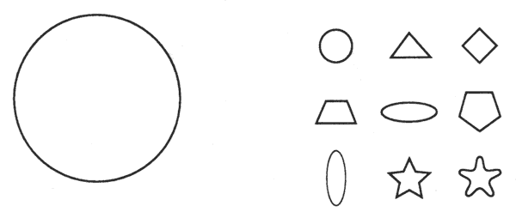
После расположения фигур необходимо спросить ребенка: "Какие фигуры лежат внутри обруча? Какие фигуры оказались вне обруча? Как ты думаешь, что общего у предметов, лежащих в кругу? вне круга?" Очень важно научить ребенка обозначать свойство классифицируемых фигур.
Игру с одним обручем необходимо повторить 3-5 раз, прежде чем перейти к игре с двумя или тремя обручами.
Правила для классификации: "Расположи предметы (фигуры) так, чтобы все заштрихованные (красные, зеленые), и только они, оказались внутри обруча".
"Расположи предметы (картинки) так, чтобы все обозначающие одушевленные предметы, и только они, оказались внутри обруча" и т.д.
"Игра с двумя обручами".
Формирование логической операции классифицирования по двум свойствам.
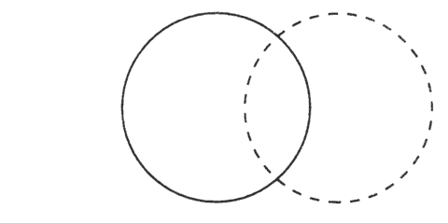
Перед началом выполнения упражнения устанавливаются четыре области, определяемые на листе двумя обручами, а именно: внутри обоих обручей (место пересечения); внутри обруча из черной линии, но вне обруча из прерывистой линии; внутри обруча из прерывистой линии, но вне обруча из черной линии; вне обоих обручей. Каждую из областей можно обвести карандашом.
Затем сообщается правило для классификации: "Необходимо расположить фигуры так, чтобы внутри обруча из черной линии оказались все заштрихованные фигуры, а внутри круга из прерывистой линии - все угольные".
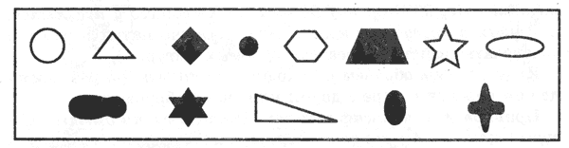
Трудности, встречающиеся при выполнении этого задания, заключаются в том, что некоторые дети, начиная заполнять внутреннюю часть круга из прерывистой линии, располагают заштрихованные угольные фигуры вне обруча из черной линии. А затем все остальные заштрихованные фигуры вне обруча из прерывистой линии. В результате общая часть (пересечение) остается пустой. Важно привести ребенка к пониманию того, что есть фигуры, обладающие обоими свойствами одновременно. С этой целью задаются вопросы: "Какие фигуры лежат внутри обруча из черной линии? вне его? Какие фигуры лежат внутри обруча из прерывистой линии? вне его? внутри обоих обручей?" и т.д.
Это упражнение целесообразно проводить много раз, варьируя правила игры: например, классификация по форме и цвету, цвету и размеру, форме и размеру.
Для игры могут быть использованы не только фигуры, но и предметные картинки. В этом случае вариант игры может быть следующим: "Разложи картинки так, чтобы в кругу из черной линии были картинки с изображением диких животных, а в обруче из прерывистой линии - все маленькие животные и т.д."
"Игра с тремя обручами" (классификация по трем свойствам).
Работа строится аналогично предыдущей. Вначале необходимо выяснить, на какие области делят обручи лист. Что это за область, где пересекаются обручи из черной и прерывистой линий; прерывистой и волнистой; волнистой и черной; область пересечения всех трех обручей и т.д.
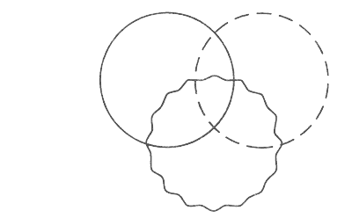
Устанавливается правило, касающееся расположения фигур: например, внутри круга из черной линии должны быть все круглые фигуры; внутри обруча из прерывистой линии - все маленькие, внутри круга из волнистой линии - все заштрихованные.
Набор фигур.
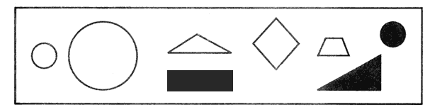
Если ребенок затрудняется с отнесением фигуры к нужному обручу по определенному классу, необходимо выяснить, какими свойствами обладает фигура и где она должна находиться в соответствии с правилами игры.
Игру с тремя обручами можно повторять многократно, варьируя правила.
Интерес представляют и такие условия, при которых отдельные области оказываются пустыми; например, если расположить фигуры так, чтобы внутри обруча из черной линии оказались все круглые, внутри обруча из прерывистой линии - все треугольники, внутри обруча из волнистой линии - все заштрихованные и т.д.
В этих вариантах задания важно ответить на вопрос: почему те или иные области оказались пустыми?
Упражнение №13. "Классификация".
Так же, как и предыдущее упражнение, это направлено на формирование умения классифицировать по определенному признаку. Отличие заключается в том, что при выполнении этого задания правило не дается. Ребенку необходимо самостоятельно выбрать, каким образом можно разделить предлагаемые фигуры на группы.
Инструкция: "Перед тобой ряд фигур (предметов). Если бы необходимо было разделить их на группы, то как это можно сделать?"
Набор фигур.
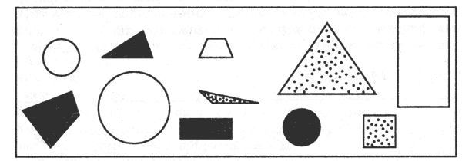
Важно, чтобы ребенок, выполняя это задание, нашел как можно больше оснований для классификации. Например, это может быть классификация по форме, цвету, размеру; деление на 3 группы: круглые, треугольники, четырехугольники, или 2 группы: белые и не белые и т.д.
Упражнение №14. "Путешествия животных".
Главная цель этого упражнения заключается в том, чтобы с его помощью формировать умение рассматривать различные пути или варианты достижения цели. Оперируя предметами в мысленном плане, представляя разные варианты их возможных изменений, можно быстрее найти лучшее решение.
В качестве основы упражнения имеется игровое поле из 9 (как минимум), а лучше 16 или 25 квадратов. В каждом квадратике изображен какой-либо схематический рисунок, понятный ребенку и позволяющий опознать этот квадрат.
Содержание задания заключается в путешествии какого-либо животного по этому игровому полю. Однако движение происходит не хаотично, а по установленному взрослым правилу.
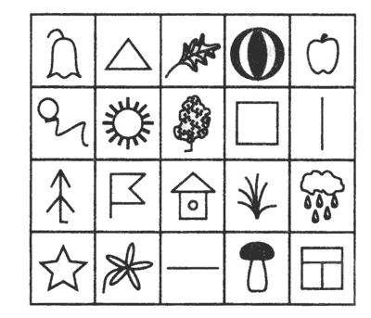
"Сегодня мы будем играть в очень интересную игру. Это игра про белочку, которая умеет прыгать с одного квадратика на другой. Давай посмотрим, какие квадратики-домики у нас нарисованы: этот квадратик - со звездочкой, этот - с грибочком, этот - со стрелочкой и т.д.
Зная, как называются квадратики, мы можем сказать какие из них стоят рядом, а какие через один друг от друга. Скажи, какие квадратики находятся рядом с елочкой, а какие через один от нее? Как стоят квадратики с цветочком и солнышком, домиком и колокольчиком, рядом или через один?"
После того, как игровое поле освоено ребенком, вводится правило: каким образом может передвигаться белочка из одного домика в другой.
"Белочка прыгает по полю по определенному правилу. Ей нельзя прыгать в соседние квадратики, потому что она может прыгать только через одну клеточку в любом направлении. Например, из клетки с елочкой белочка может прыгнуть в клетку с колокольчиком, клетку с листиком и клетку с домиком, а больше никуда. Как ты думаешь, куда может прыгнуть белочка, если она находится в клетке с деревцем? Теперь ты знаешь, как умеет прыгать белка, скажи, как ей добраться из клетки со звездочкой в клетку с окошком?"
Отрабатывая задание, сразу учим ребенка записи:
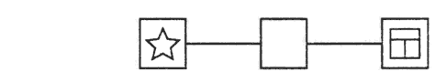
"В пустую клетку мы заполняем тот рисунок, что и на клетке, через которую прыгает белочка". Например, чтобы из клетки со звездочкой она могла попасть в клетку с окошечком, белка должна прыгнуть сначала в клетку со стрелкой, смотрящей вправо, ее мы и рисуем в пустом квадрате. Но белочка могла прыгнуть и по-другому: сначала в клетку с деревцем, а затем в клетку с окошечком, тогда в пустой клетке необходимо нарисовать деревце.
Далее взрослый предлагает ребенку различные варианты заданий, в которых нужно догадаться, как белочка может попасть в нужную клетку, прыгая по своему правилу. При этом задания могут состоять из двух, трех и более ходов.
Варианты заданий.
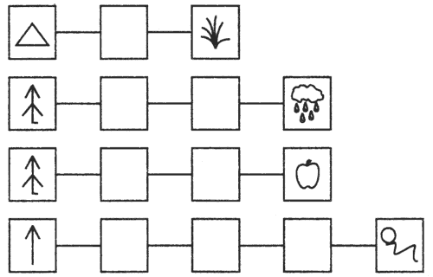
Варианты заданий можно придумать самостоятельно, наметив первый и конечный пункт путешествия, при котором возможно соблюдение правила. Очень важно, чтобы при продумывании ходов ребенок смог найти несколько путей прохождения от одного квадратика в другой.
Упражнение "Путешествия животных" с использованием данного игрового поля может быть изменено различными способами. Для другого занятия взрослый предлагает игру с другим животным (это и зайчик, и кузнечик, и неук и т.д.) и по другому правилу, например:
1. Жук может двигаться только наискосок.
2. Зайчик может прыгать только прямо.
3. Кузнечик может прыгать только прямо и только через одну клеточку.
4. Стрекоза может летать только в несоседний домик и т.д.
(Напоминаем, что количество клеток на игровом поле может быть увеличено.)
И еще один вариант упражнения, на другом игровом поле.
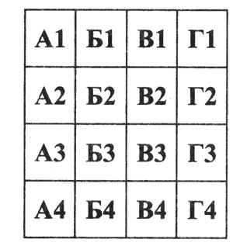
Буквенно-цифровое поле используется для работы так же, как и картинное. На нем можно тренироваться по тем же правилам или по другим, придуманным самостоятельно. Кроме того, это могут быть правила следующего содержания:
1. Гусь может ходить только по соседним клеткам и только прямо.
2. Божья коровка может летать только в соседнюю клеточку и только с такой же буквой или такой же цифрой.
3. Рыбка может переплывать только в соседнюю клеточку с несовпадающей буквой и цифрой и т.д.
Если ребенок хорошо справляется с решением задач, вы можете предложить ему самому придумать задание про путешествие какого-либо животного или задание обратного типа: "Из какой клетки должен выползти жук, чтобы, ползая по своему правилу (называете правило), он попал в клеточку, например, ГЗ или с грибочком (для картинного игрового поля).

